Politechnika Poznańska

wydział informatyki i telekomunikacji

JAKUB RACZKIEWICZ 145240 LENA PTAK 145226

2024

Spis treści

Charakterystyka ogólna projektu 1

Wymagania 2

Funkcjonalne 2

Pozafunkcjonalne 3

Architektura 3

Schemat baz danych 4

Diagramy UML 5

Projekt interfejsu graficznego 5

Najważniejsze metody i fragmenty aplikacji 8

Analiza bezpieczeństwa 8

Podsumowanie 8

Podział prac 8

Cele zrealizowane, cele niezrealizowane, napotkane problemy 8

Perspektywa rozwoju 8

# Charakterystyka ogólna projektu

System CMS służący do handlu nieruchomościami. System ten ma służyć jako narzędzie do przeglądania i szukania nieruchomości dla użytkowników oraz narzędzie pracy dla brokerów, a dla administratorów systemu ma być to system umożliwiający zarządzanie brokerami oraz ogólną treścią. System CMS oferuje widoki takie jak strona główna (*landing page*), spis nieruchomości z paginacją z podziałem na kategorię, szczegóły nieruchomości, blog, kontakt oraz panel administracyjny umożliwiający edycje wyglądu oraz treści strony. Struktura systemu jest zaprojektowana w sposób, który umożliwia łatwą nawigację i skuteczne zarządzanie treściami. Struktura interfejsu zapewnia przejrzystość, łatwą nawigację i atrakcyjne wrażenia wizualne dla użytkowników.

Użytkownik nieautoryzowany będzie miał możliwość przeglądania oraz szukania ofert nieruchomości. Z kolei użytkownik zautoryzowany będzie miał możliwość wyświetlenia danych kontaktowych brokera oraz skontaktowania się z nim poprzez stronę. Będzie także mógł oceniać oferty nieruchomości. Z kolei broker będzie miał możliwość dodawania nowych nieruchomości, zarządzania już utworzonymi na przykład zmianami statusu ofert oraz analogicznie z postami bloga. Największe uprawnienia będzie miał administrator strony, do których będą zaliczać się tworzenie oraz zarządzanie kontami użytkowników, wszystkie uprawnienia brokera, zarządzanie kategoriami nieruchomości oraz edycję wspólnego układu strony, a nawet dodawania i wybierania domyślnego strony.

# Wymagania

## Funkcjonalne

Pierwszym aktorem, który odgrywa kluczową rolę w administrowaniu platformą, jest administrator. To on posiada uprawnienia do tworzenia, edycji i usuwania kont pracowników, a także ma kontrolę nad układem strony. Drugi aktor, czyli pracownik, skupia się na obszarze ofert nieruchomości. Użytkownik zautoryzowany, będący trzecim aktorem, korzysta z rozszerzonych funkcji, takich jak rezerwacja nieruchomości, dodawanie ocen, filtrowanie i sortowanie ofert według różnych kryteriów. Ostatnim, czwartym aktorem, jest użytkownik niezautoryzowany, dla którego kluczowe są funkcje przeglądania i wyszukiwania ofert.

    1. Aktor pierwszy: **administrator**

* Tworzenie, edycja i usuwanie kont pracowników.
* Edycja układu strony.
* Dodawanie nowego języka i wybranie domyślnego języka.
* Dodawanie, edycja i usuwanie informacji o firmie.
* Tworzenie, edycja i usuwanie kategorii nieruchomości.

    2. Aktor drugi: **pracownik**

* Tworzenie, edycja podstrony o danej ofercie nieruchomości.
* Zmiana statusu oferty (Status "sprzedana" powoduje ukrycie oferty z katalogu).
* Edycja informacji o koncie pracownika.
* Zmiana informacji o nieruchomości.
* Przypisywanie nieruchomości do kategorii.
* Zmiana języka na stronie.

    3. Aktor trzeci: **użytkownik zautoryzowany**

* Rezerwacja nieruchomości.
* Dodanie oceny danej nieruchomości.
* Filtrowanie listy ofert nieruchomości np. według kategorii.
* Sortowanie listy ofert nieruchomości np. według ceny.
* Usuwanie konta użytkownika, edycja informacji o koncie.
* Możliwość wysłania wiadomości do brokera dot. danej oferty nieruchomości.
* Zmiana języka na stronie.

   4. Aktor czwarty: **użytkownik niezautoryzowany**

* Przeglądanie i wyszukiwanie ofert.
* Filtrowanie listy ofert nieruchomości np. według kategorii.
* Sortowanie listy ofert nieruchomości np. według ceny.
* Rejestracja na stronie.
* Zmiana języka na stronie.

## Pozafunkcjonalne

W kontekście funkcji poza funkcjonalnych, które stanowią istotny aspekt naszej platformy, skupiamy się na aspektach dotyczących bezpieczeństwa, wydajności oraz ogólnej jakości interakcji z użytkownikiem. Poniżej przedstawiamy kluczowe elementy poza funkcjonalne dla wszystkich aktorów korzystających z platformy.

* Hasła są przechowywane w formie hash'owanej.
* Użytkownik przy tworzeniu konta musi potwierdzić wprowadzone hasło.
* Automatyczne przekierowanie do zewn. aplikacji poczty po kliknięciu maila firmowego.
* Zmiana motywu (jasny/ciemny)
* Aplikacja jest napisana zgodnie ze standardem RWS.
* Strona nie powinna ładować się dłużej niż 3 sekundy.
* W przypadku błędu komunikacyjnego użytkownik zostanie poinstruowany.
* Komunikaty błędów są napisane językiem nietechnicznym.
* W celu zwiększenia czytelności strony jest wprowadzony mechanizm paginacji.
* Użytkownik ma możliwość inspekcji zdjęcia.
* Pracownik ma możliwość przesyłania do sześciu zdjęć na ofertę nieruchomości.

# Architektura

System ten opiera się na następującej architekturze: w warstwie backendu wykorzystuje się technologie **Node** i **Express**, natomiast frontend został zbudowany przy użyciu **Typescript**, **React**, **styled-components** oraz **Ant Design**. Do przechowywania danych wykorzystywana jest baza danych **PostgreSQL**. Komunikacja między frontendem a backendem odbywa się za pomocą narzędzia **Axios**, a typem danych używanym w systemie jest **JSON**. Autoryzację zapewnia **JSON Web Token**.

# Schemat baz danych

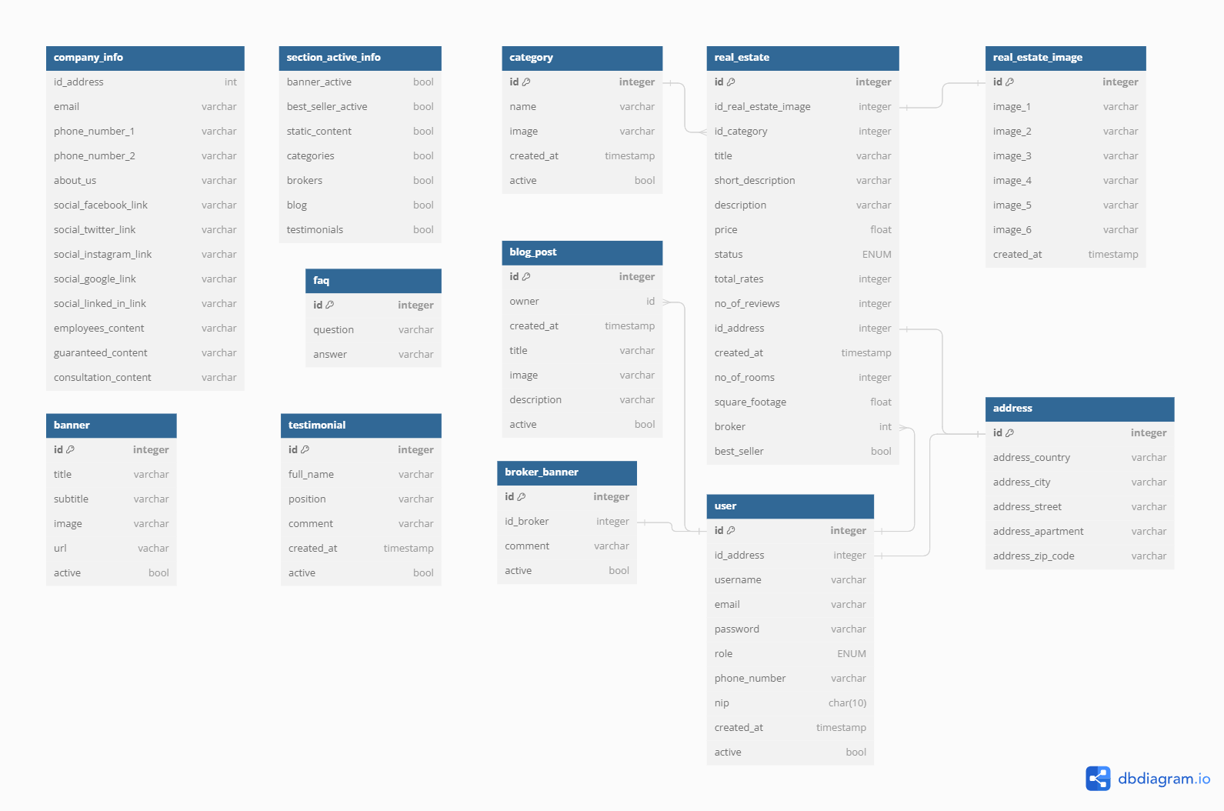

# Diagramy UML

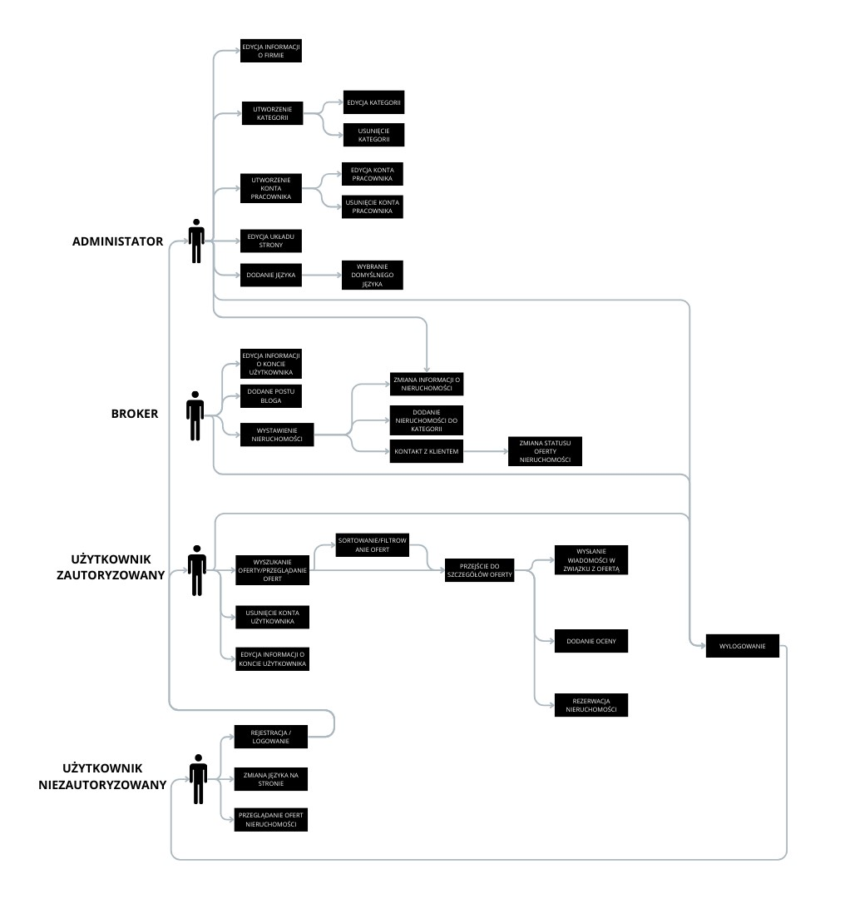

# Projekt interfejsu graficznego

Źródło szablonu strony:

<https://www.templatemonster.com/free-templates/real-estate-website-template-51575.html>

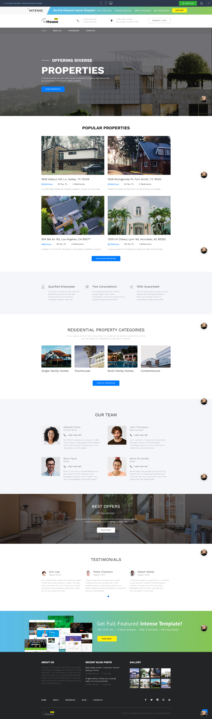

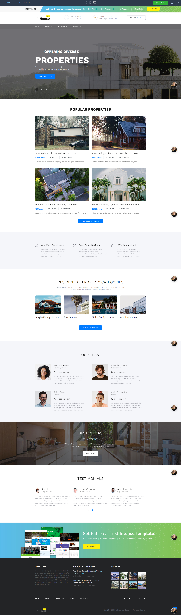

Źródło szablonu strony panelu administracyjnego:

# <https://elements.envato.com/user-dashboard-design-WMN8U9>

# Najważniejsze metody i fragmenty aplikacji

# Analiza bezpieczeństwa

Przechowywanie haseł w formie hashowanej.

# Podsumowanie Aplikacja, mimo że nie została jeszcze w pełni ukończona, jawi się jako narzędzie z potencjałem rozwoju. Pomimo braku pełnej funkcjonalności dostępne jest wiele funkcji oraz interfejs użytkownika.

Podsumowując, choć aktualnie aplikacja pozostaje nieukończona, jej potencjał wzbudza nadzieję na to, że po dalszym rozwoju stanie się użytecznym narzędziem.

## Podział prac

Jakub Raczkiewicz zaangażował się w rozwój front-endu, skupiając się na przekształceniu wykorzystanych szablonów pod potrzeby projektu.

Lena Ptak skoncentrowała się na rozwijaniu back-endu, dbając o efektywność działania aplikacji i przepływ danych.

Przygotowanie projektu oraz dokumentacja była tworzona wspólnie.

## Cele zrealizowane, cele niezrealizowane, napotkane problemy

Projekt rozpoczął się z opóźnieniem, co wpłynęło na dostępny czas na jego realizację. Ze względu na ograniczone ramy czasowe koncentrowaliśmy się głównie na kluczowych aspektach. Udało się przerobić szablony z czystego JavaScript na JavaScript z wykorzystaniem Reacta. Zostały zaimplementowane także funkcje pozwalające na pobieranie oraz dodawanie danych.

Brak wystarczającej ilości czasu ograniczył możliwość implementacji pełnej funkcjonalności oraz dokładnych testów.

## Perspektywa rozwoju

Do aplikacji należałoby wprowadzić brakujące funkcje oraz testy. Można zastosować również dodatkowe sposoby na zapewnienie bezpieczeństwa takie jak bardziej dokładna walidacja danych, czy weryfikacja dwuetapowa użytkownika.